Atividade 4 – Fundamentos de Engenharia de Software

Projeto: Página web informativa sobre a doença de Alzheimer

Conectar ao Codespace do GitHub

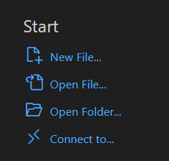

Selecionar o GitHub Codespace

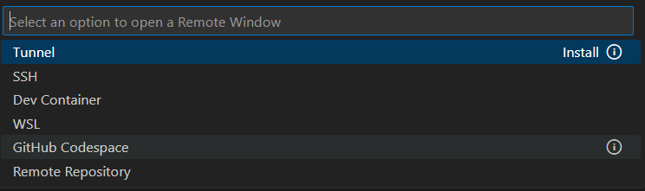

Selecionar o usuário para conectar no GitHub e autorizar acesso

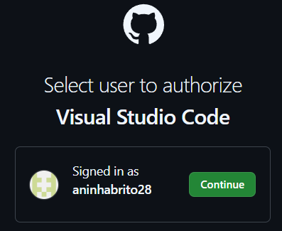

Abrir a pasta criada para o projeto na área de trabalho



Confirmar que “confia no autor”

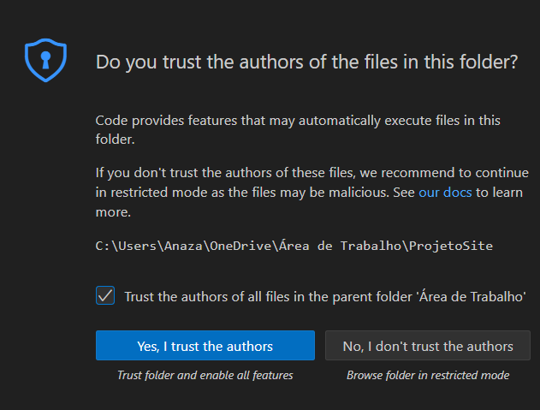

Baixar e instalar o Git no VSCode

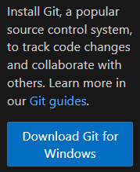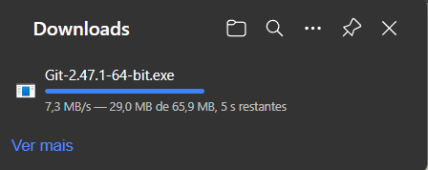

Depois de instalado, publicar a pasta no GitHub (a pasta foi substituída, pois a primeira tentativa do projeto não deu certo, então tive que criar outra pasta “ProjetoSite2”)



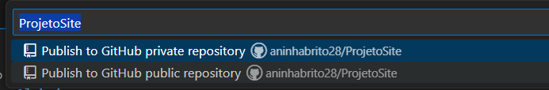

Enviando o arquivo README.md para o repositório



Conectar usuário e email com o GitHub



Abrir o repositório no GitHub a partir da pasta local

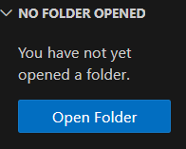

Criar o arquivo base HTML

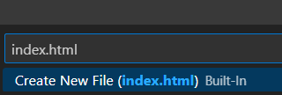

Conteúdo do arquivo HTML  
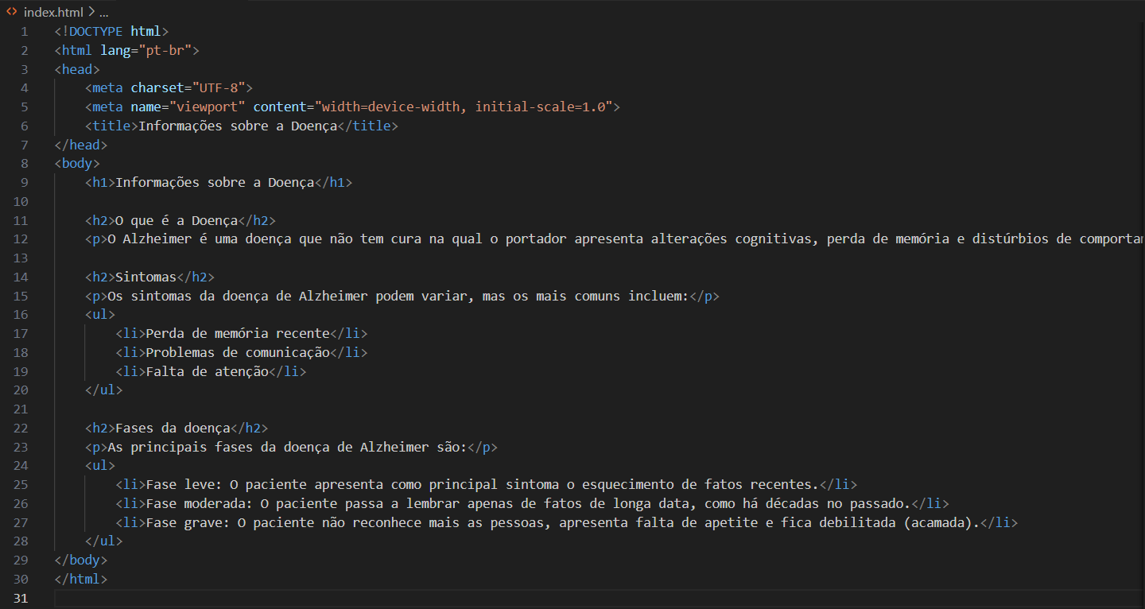

Commit das alterações do HTML inicial

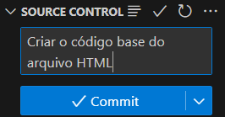

Sincronizar o arquivo na pasta do GitHub

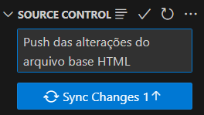

Criar a branch “estilo”

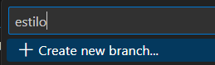

Publicação da branch no repositório GitHub

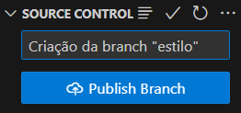

Commit das alterações após a inclusão das alterações com a estilização com a tag “style”

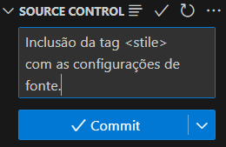

Sincronizar as alterações

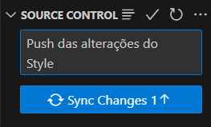

Incluir nova branch para dividir o CSS em arquivo separado

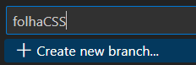

Publicação da nova branch no GitHub

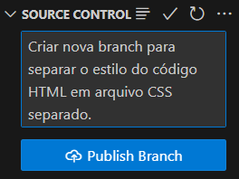

Commit da branch “estilo”

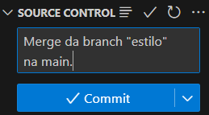

Sincronizar com pasta remota

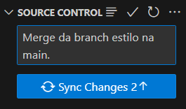

Criar novo arquivo na branch “folhaCSS” para armazenar os estilos

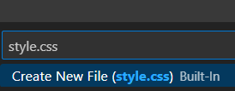

Conteúdo (que foi separado do HTML) inserido no arquivo CSS

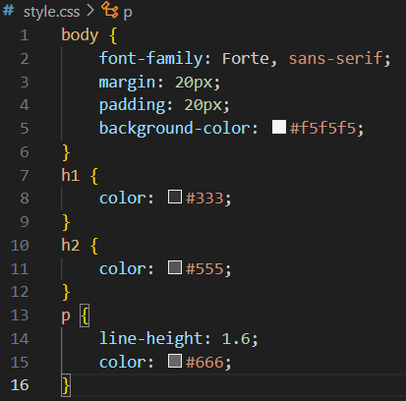

Commit das alterações do novo arquivo

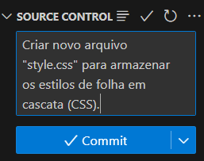

Sincronizar as alterações

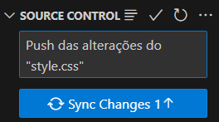

Alterações no arquivo HTML, substituindo a tag <style> pelo link para o arquivo “style.css” com os estilos



Commit das alterações do HTML

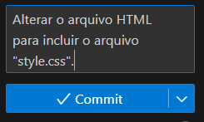

Sincronizar o arquivo com repositório remoto

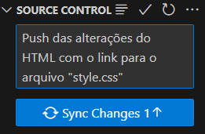

Merge da branch “folhaCSS” na branch “main”

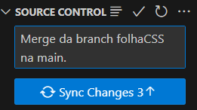

Estrutura final (branches e merges)

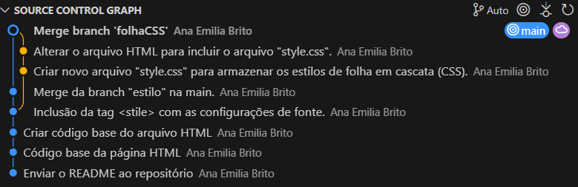

**Desafios encontrados**

Durante o desenvolvimento, foi um pouco confuso, no início, para encontrar a localização das funcionalidades do VSCode, principalmente para configurar para se conectar com a pasta remota. Na primeira tentativa o projeto não saiu como esperado e foi difícil alterar a pasta remota de destino.

**Como o Git ajudou a gerenciar o projeto**

Com o controle sobre as versões do site ficou mais fácil fazer as alterações sem afetar a versão principal (main). A cada funcionalidade ou alteração na estrutura da página, foi possível manter uma versão estável até ter certeza que as alterações ficaram boas, podendo, então, substituir o principal.

Link do repositório

<https://github.com/aninhabrito28/ProjetoSite2.git>